एक लेबल बना रहा है
बनाएँ और अनुभव अपने खुद के प्रयोगशाला चल रहा है

इस बारे में क्या है

यह हैंडआउट वीडियो your अपनी खुद की भूलभुलैया बनाएं ’का समर्थन करता है, यह दर्शाता है कि कैसे एक भूलभुलैया बनाने के लिए जिसे आप सरल सामग्रियों का उपयोग करके चल सकते हैं।

एक भूलभुलैया चलने का अनुभव होने के बाद, आदर्श रूप से (आयोजित ’(एक भूलभुलैया मेजबान द्वारा समर्थित) स्पष्ट रूप से इस बात की सराहना करने के लिए आवश्यक है कि यह इतना शक्तिशाली और विशेष अनुभव क्यों हो सकता है। जब तक आप अपने आप को एक भूलभुलैया चलने का अनुभव नहीं करते, तब तक ऐसा करने वाले अन्य लोगों को पकड़ना बहुत मुश्किल होगा!

1. जरुरत

- लेबिरिंथ कई जगहों पर मौजूद हैं, और कोई भी आपके पास मौजूद हो सकता है जहां आप चलने में सक्षम हैं। कई ‘वर्ल्डवाइड लेबरिंथ लोकेटर’, https://labyrinthlocator.com/ पर सूचीबद्ध हैं, जो कि जाने-माने लेबिरिंथ की एक निर्देशिका है जिसे आप इंटरनेट पर खोज सकते हैं। पर जाएँ और अपना स्थान दर्ज करें।

- हालांकि, ऐसे कई स्थान हैं जहाँ लेबिरिंथ उपलब्ध नहीं हैं। ऐसे मामलों में, एक भूलभुलैया चलने का अनुभव करने के लिए, आपको अपना खुद का बनाने की आवश्यकता होगी, संभवतः एक बहुत ही अस्थायी।

- ऐसा करना मुश्किल नहीं है, और इसमें अधिक समय नहीं लगता है। यह हैंडआउट - और listed आगे की सूचना ’अनुभाग में सूचीबद्ध कई वीडियो - आपको यह दिखाएंगे कि सरल सामग्रियों का उपयोग करके एक भूलभुलैया कैसे बनाएं, जिसे आपको आसानी से ढूंढना या आसानी से खोजने में सक्षम होना चाहिए, अक्सर बहुत कम या बिना किसी लागत के।.

2. 'शास्त्रीय' प्रयोगशाला

- शास्त्रीय भूलभुलैया पैटर्न दुनिया भर में पाए जाने वाले लेबिरिंथ का सबसे आम पैटर्न है। इसे बनाना या ड्रा करना भी सबसे आसान है, जैसा कि लोग कई सदियों से करते आ रहे हैं।

- भूलभुलैया में आमतौर पर 7 रिंग (या पथ के सर्किट) होते हैं, हालांकि कम या अधिक रिंगों में स्थान या किसी अन्य व्यावहारिक कारण की आवश्यकता हो सकती है.
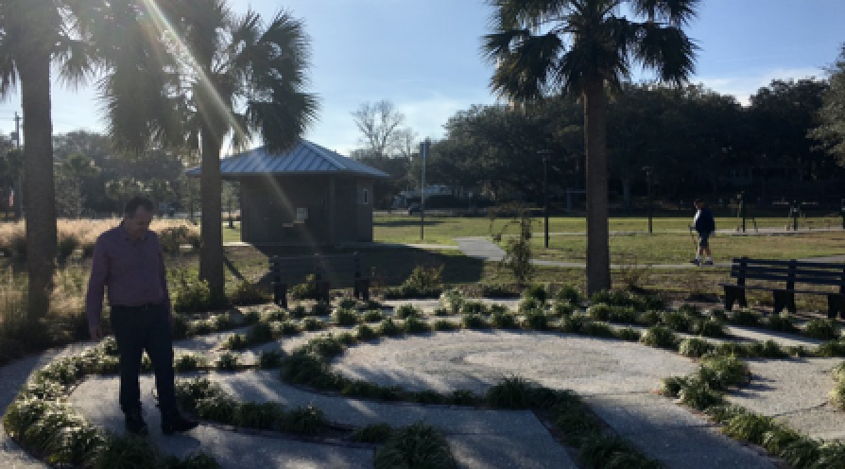
एक शास्त्रीय भूलभुलैया.

- इस पैटर्न को कभी-कभी 'क्रेटन' प्रकार के रूप में जाना जाता है। क्रेटन ’नाम ग्रीक पौराणिक कथाओं में वर्णित भूलभुलैया को संदर्भित करता है, जो शानदार आविष्कारक डेडालस द्वारा किंग मिनोस ऑफ क्रेट के लिए बनाया गया था (हालांकि यह लगभग एक अलग डिजाइन का था)। इस भूलभुलैया का उद्देश्य एक अयोग्य कारागार के रूप में राजा के आधे-अधूरे व्यक्ति, आधे बैल वाले बेटे, मिनतौर को पकड़ना था। हर साल, मिथक बताता है, सात युवकों और सात युवतियों को एथेंस से मिनोटौर के लिए एक बलिदान के रूप में पेश किया गया था। एथेंस क्रेते के लिए एक युद्ध हार गया था, और इसलिए इन गरीब आत्माओं को प्रदान करना आवश्यक था। एक साल, एथेंस के राजा के बेटे, इनुस ने खुद को उस पार्टी में शामिल होने की पेशकश की, जो भूलभुलैया के लिए किस्मत में थी। क्रेते में आने पर, राजा मिनोस की बेटी, एराडने को उससे प्यार हो गया, और उसे भूलभुलैया में अपना रास्ता बनाने के लिए उसे एक गेंद को थ्रेड देने के लिए प्रेरित किया गया। थेरस ने मिनोटौर को मार डाला, और फिर उसके पीछे के धागे को हटाकर अपने कदमों को वापस करने में सक्षम था, फिर एरैडेन के साथ एक दूर के द्वीप पर भाग गया।

- यह कहानी एक मिथक हो सकती है, लेकिन इसने अन्य संस्कृतियों और विश्वास परंपराओं में अनुवाद किया है। उदाहरण के लिए, ईसाई धर्म में, माइनसौर के थेसस की हत्या को मसीह की मृत्यु पर विजय के रूप में देखा जाता है।

- डेडालस द्वारा बनाए गए कथित भूलभुलैया को निश्चित रूप से कभी नहीं मिला है, हालांकि इसके अस्तित्व के कई दावे किए गए हैं (विशेष रूप से, पैलेस ऑफ नोसोस में)। यदि यह वास्तव में अस्तित्व में है, तो इसकी संभावना नहीं है कि इसका पैटर्न उसी प्रकार का होगा जैसा कि आज 'क्रेटन' के नाम से जाना जाता है - जिसके पास जाल बनाने के लिए डिज़ाइन किए जाने और भ्रमित करने के बजाय भूलभुलैया से केवल एक ही रास्ता है! फिर भी, धागे की गेंद द्वारा चिह्नित एकल पथ वह है, जिसका अनुसरण करने पर, केंद्र की ओर, या बाहर की ओर जाता है।

- शास्त्रीय प्रकार का भूलभुलैया के अंदर और बाहर एक ही रास्ता है - बाहर निकलने के लिए, आप उस रास्ते पर लौटते हैं जो आपको अंदर लाया था। काफी छोटा 'केंद्र' है, पथ के अंत का अधिक, लेकिन फिर भी यदि आप हैं अकेले या कुछ अन्य लोगों के साथ घूमने, लौटने से पहले आप यहां समय बिताना चाहते हैं.

3. अपने अंतरिक्ष का चयन

- इस भूलभुलैया को घर के अंदर या बाहर बनाया जा सकता है, हालांकि आपको काम करने के लिए कम से कम 12 फुट (4 मीटर) वर्ग क्षेत्र की आवश्यकता होगी।

- भूलभुलैया को चिह्नित करने के लिए आप किन सामग्रियों का उपयोग करते हैं, इस पर निर्भर करता है कि भूलभुलैया को नरम या कठोर जमीन पर बनाया जा सकता है, किसी भवन के तल पर, या वस्तुतः कहीं भी। यदि आप कर सकते हैं एक काफी सपाट सतह खोजने की कोशिश करें, आदर्श रूप से जमीन में छेद के बिना। सतह को साफ नहीं होना चाहिए (जैसे पेड़ के पत्तों से मुक्त) - बस इतनी देर तक आप देख सकते हैं कि रास्ते को कहाँ चिह्नित करना है.

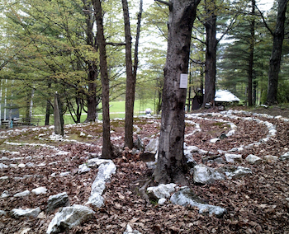
यदि पेड़ सम्मान करते हैं, तो अक्सर लेबिरिंथ अच्छी तरह से बैठते हैं

4. सामग्री आप की आवश्यकता होगी

- वस्तुतः किसी भी चीज़ का उपयोग भूलभुलैया के रास्ते को चिह्नित करने के लिए किया जा सकता है - पत्थर, पेड़ की शाखाएँ, रस्सी, टेप, चाक, एक छड़ी का उपयोग करके ढीली पृथ्वी में खुदी हुई पथ… जो भी आपको आसानी से उपलब्ध हो! पत्थर के रूप में भूलभुलैया के 4 बिंदुओं को चिह्नित करने के लिए कई छोटी वस्तुओं की आवश्यकता होती है।

- यदि आप सावधानी से पथ को चिह्नित करना चाहते हैं, तो आप अपने माप की जाँच के लिए एक शासक या अन्य साधनों का उपयोग करना चाह सकते हैं। अन्यथा, एक मोटा या अनुमानित अंकन अच्छा है, जैसे कि आपके पैरों का उपयोग करना।

- लेबिरिंथ का उद्देश्य बहुत अस्थायी हो सकता है (उदाहरण के लिए, एक दिन के भीतर निर्धारित किया गया, चलना और विघटित होना)। अधिक स्थायी लेबिरिंथ को अधिक सावधानीपूर्वक अंकन की आवश्यकता हो सकती है, ऐसी सामग्री का उपयोग करना जो संभवतः हवा और बारिश से आसानी से उड़ा या धोया नहीं जा सकता है।

- इसी तरह, यदि आप यह सुनिश्चित करना चाहते हैं कि आपका मार्ग पूरी तरह से घुमावदार है, और इसकी चौड़ाई पूरी तरह से सुसंगत है, तो आप हाथ से निर्मित want कम्पास ’का उपयोग करना चाह सकते हैं, जैसे कि एक कड़ी के साथ बड़ी छड़ी इसे कसने के लिए, बाहर निशान लगाने के लिए। पथ। यदि आप इस दृष्टिकोण को अपनाते हैं, तो आप पा सकते हैं कि किसी को आपकी मदद करने में मदद मिलेगी!

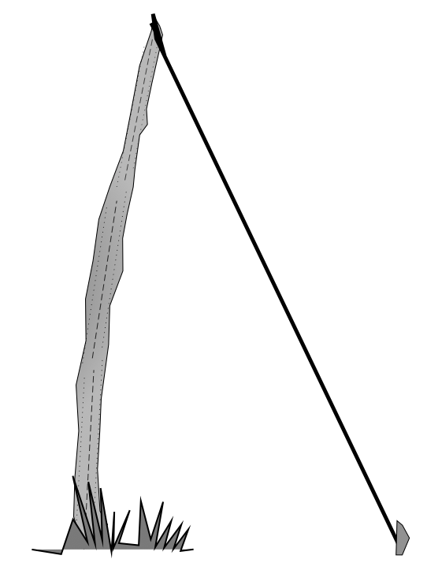

एक सरल "कम्पास" स्ट्रिंग और एक छड़ी से बनाया गया है.

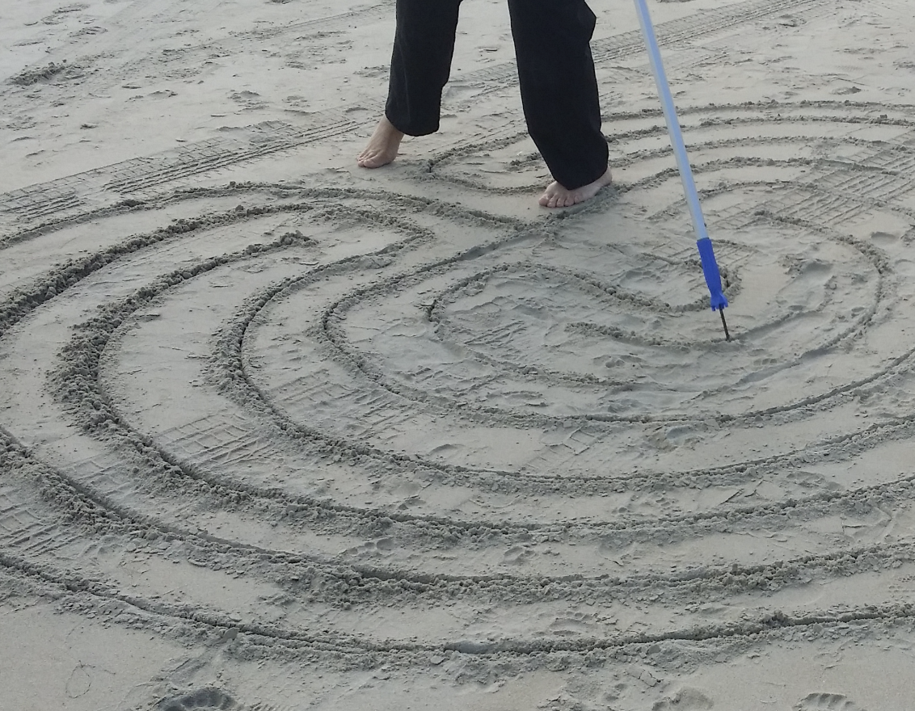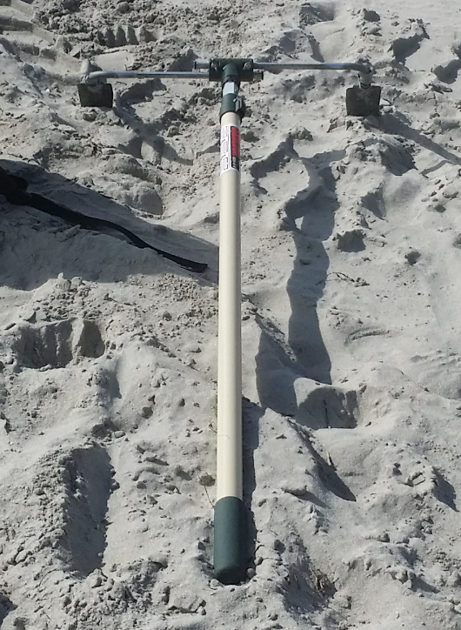

झाड़ू संभाल और धातु बिंदु के साथ रेत में एक भूलभुलैया बनाना, और दो ट्रॉवेल और एक पेंट रोलर से बनाया गया एक चतुर "जुड़वां नाली" बनाना.

5. भूलभुलैया बनाना

- नीचे दिए गए आरेख में दिए गए प्रत्येक चरण का अनुसरण करके अपनी भूलभुलैया का निर्माण करें (आप इसे कागज़ पर स्केच करना पसंद कर सकते हैं या आरेख का प्रिंट-आउट आपके पास तब हो सकता है जब आप अपने भूलभुलैया को जमीन पर चिह्नित कर रहे हों। । मूल रूप से इस आरेख में प्रस्तुत किए गए चरणों को दिखाने के लिए जेफ सॉवर्ड के कारण धन्यवाद.
- बीज पत्र। भूलभुलैया का पहला भाग यह पता लगाने के लिए है कि 'बीज पैटर्न' के रूप में क्या जाना जाता है। जैसा कि आरेख में दिखाया गया है, एक बार यह निर्धारित हो जाने के बाद, बाकी चीजों में शामिल होकर बहुत आसानी से प्रवाह करना चाहिए!

6. प्रयोगशाला में समर्पण

- भूलभुलैया बनाने के बाद, और पहली बार चलने से पहले, यह भूलभुलैया को समर्पित करने या आशीर्वाद देने के लिए सामान्य अभ्यास है, जो उन सभी के लिए सकारात्मक इरादे की पेशकश करता है जो इसे चलना चाहते हैं। यदि आप एक विश्वास परंपरा का पालन करते हैं, तो यह कुछ सरल शब्दों या प्रार्थना का रूप ले सकता है। हालांकि, यदि आप अपने भूलभुलैया को समर्पित करना चाहते हैं, तो कहें या आपके लिए जो कुछ भी सही लगता है वह करें।

- शब्दों का एक रूप जिसे आप उपयोग करना पसंद कर सकते हैं, या कुछ इसी तरह, इस प्रकार है:

आपकी शक्ति और रहस्य के लिए, आपको धन्यवाद।
सभी का स्वागत करने और आश्चर्यचकित करने के लिए धन्यवाद जो आपको चलने के लिए आते हैं।
उन लोगों को पकड़ने और उनकी रक्षा करने के लिए धन्यवाद जो आपके पास आते हैं।
उन्हें सिखाएं, उन्हें प्रेरित करें, उन्हें बढ़ने में मदद करें और अपने आलिंगन का आनंद लें।
तुम्हें आशीर्वाद देते हैं। आपका काम बहुतों के जीवन को छू सकता है। हो सकता है इस जगह पर आपका सही काम हो जाए.

- भूलभुलैया के बाहर घूमना, सिर्फ इसके लिए अच्छे इरादे रखना और जो लोग इसे अपने दिल और दिमाग में लेकर चलते हैं, वे एक दूसरे दृष्टिकोण हैं.

7. चलना और सुधार

- हम उन संभावित तरीकों पर विचार करेंगे जो एक भूलभुलैया को बाद के मॉड्यूल में चलाए जा सकते हैं। आप एक प्रश्न को खुला रखना चाह सकते हैं जैसे आप भूलभुलैया के पास जाते हैं, या बस अपने मन को शांत करने की कोशिश करते हैं, शायद आप अपने श्वास पर ध्यान केंद्रित करके जैसे कि आप प्रत्येक कदम उठाते हैं। कुछ भी होने की उम्मीद न करें जैसे आप चलते हैं - बस "हो" और जो कुछ भी आपके पास आ सकता है उसके लिए खुला रहें।

- यदि आप अपने भूलभुलैया को कुछ समय के लिए छोड़ना चाहते हैं, तो आप इसे कई बार चलने के लिए वापस लौट सकते हैं। इसी तरह, थोड़ी देर के लिए आराम करने के बाद, भले ही आपकी भूलभुलैया केवल थोड़े समय के लिए रखी जा सकती है, आप इसे दूसरी या तीसरी बार चलने के लिए वापस आना चाह सकते हैं। हर अवसर पर आप इसके केंद्र में आने का अनुभव कर सकते हैं, कुछ देर आराम कर सकते हैं और फिर वापस लौट सकते हैं। केंद्र पर बैठने या घुटने टेकने के लिए तैयार महसूस करें, यदि आप नेतृत्व करने और महसूस करने में सक्षम हैं, धीरे-धीरे चलने के लिए, कभी-कभी संभवत: रास्ते का अनुसरण करते हुए कुछ समय के लिए रुक जाएं - बस जो कुछ भी सही लगता है वही करें।

- अपनी पैदल यात्रा समाप्त करने के बाद, हम आपके अनुभव को दर्शाते हैं। आप अपने प्रतिबिंबों के बारे में नोट्स लिखना चाहते हैं, या थोड़ी देर के लिए उनके बारे में ध्यान से सोच सकते हैं। संभव विषय जिन्हें आप पर प्रतिबिंबित करना चाहते हैं शामिल हैं:

  - आपके चलने के बाद कैसा महसूस होता है?
  - आपके चलने से आपको क्या आश्चर्य हुआ?
  - चलते समय (यदि कोई हो) क्या विचार, प्रेरणाएँ, प्रतिबिंब आपके पास आए?
  - एक भूलभुलैया चलने से आपको क्या लगता है?
  - आपको क्या लगता है कि एक भूलभुलैया चलना दूसरों के लिए पेशकश कर सकता है?

8. K मदद के रूप में आप चल रहे हैं

- यदि आप किसी भूलभुलैया में चलते हैं, तो कम से कम एक अवसर पर आपके पास 'पकड़' रखना संभव है। हम एक अन्य मॉड्यूल में ’होल्डिंग’ के विचार के बारे में बात करेंगे, क्योंकि यह एक भूलभुलैया सैर की मेजबानी या सुविधा के दिल में है।

- आदर्श रूप से, यह धारण किसी ऐसे व्यक्ति द्वारा किया जाएगा, जिसने एक भूलभुलैया होस्ट के रूप में प्रशिक्षण लिया हो, या कम से कम यह समझता हो कि holding पवित्र स्थान धारण करने ’की अवधारणा का क्या मतलब है (दूसरे मॉड्यूल में भी समझाया गया है)।

- यदि आपको कोई ऐसा व्यक्ति नहीं मिला जो आपको स्थानीय स्तर पर पकड़ सके, तो कृपया हमसे संपर्क करें। हममें से एक का लक्ष्य होगा कि आप अपने उस समय को पकड़ सकें, जब आप अपनी भूलभुलैया को चलने की योजना बना रहे हैं, चाहे हम इंटरनेट के माध्यम से मौजूद हों या न हों, और यद्यपि हम शारीरिक रूप से कई मील दूर स्थित हो सकते हैं।.

9. अग्रिम जानकारी

- एक भूलभुलैया का पता लगाएं। दुनिया भर में भूलभुलैया लोकेटर दुनिया भर में ज्ञात लेबिरिंथों को सूचीबद्ध करता है, जिसमें वे लोग शामिल हो सकते हैं जहां आप रहते हैं कि आप चलने में सक्षम हो सकते हैं। पर जाएँ https://labyrinthlocator.com/ अपना स्थान खोजने के लिए। यदि आपको ऐसी कोई भी चीज़ मिलती है जो पुरानी है, या सूचीबद्ध किए गए किसी भी नए लेबिरिंथ की खोज करते हैं, तो डेटाबेस को बनाए रखने वाले लोगों को जाने दें! लेखन के समय, एक फोन ऐप विकास में था, जिससे लोकेटर तक पहुंचने का एक और साधन मिल सके।
- यदि आप एक ऐसी भूलभुलैया बनाने में असमर्थ हैं, जिसे आप शारीरिक रूप से चला सकते हैं, तो आप उंगली की भूलभुलैया बनाने या बनाने पर विचार कर सकते हैं, जिसे आप अपनी उंगलियों, हाथों या आंखों से चला सकते हैं।
- आगे के वीडियो और एक भूलभुलैया बनाने के बारे में जानकारी के अन्य स्रोतों में शामिल हैं:
  - घर पर एक चार्ट्रेस पैटर्न भूलभुलैया बनाना (The Labyrinth Society guide), https://labyrinthsociety.org/make-a-labyrinth

  - Sadelle Wiltshire Meditative Arts
https://www.sadellewiltshire.com/

  - 3, 5, 7 और 11-सर्किट क्लासिकल लेबिरिंथ के बीज पैटर्न को आकर्षित करना (The Labyrinth Society video), https://www.youtube.com/watch?v=GkD8k-w4Yig

  - मास्किंग टेप के साथ एक चार्ट्रेस भूलभुलैया बनाना (Warren Lynn, CTS, Indianapolis, Indiana)
https://youtu.be/i33t89tnGfU

  - 3 मिनट में एक चक्र व्याहुआ भूलभुलैया बनाना! (Discover Labyrinths)
https://youtu.be/H5--pGSEbPY

का YouTube चैनल देखें Discover Labyrinths, https://www.youtube.com/user/BiomorphicDotOrg/featured, कई और वीडियो दिखाने के लिए कि कैसे लेबिरिंथ बनाने और आकर्षित करने के लिए, और अधिक!

  - पत्थरों द्वारा चिह्नित एक भूलभुलैया बनाना (Syl Carson Bodhi Yoga)
https://youtu.be/RgPj_NeHdok

  - एक कैनवास भूलभुलैया बनाना (Rebecca Angel Maxwell)
https://youtu.be/zyo2O4H6Bjc

  - एक प्लास्टर उंगली भूलभुलैया बनाओ (Lise Lotz)
https://youtu.be/_GE-UBdXbrg

  - पांच सर्किट 'मध्यकालीन' भूलभुलैया कैसे आकर्षित करें, (The Labyrinth Society video), https://www.youtube.com/watch?v=f1m5-ygVdqc

  - एक स्थायी भूलभुलैया बनाने के लिए तस्वीरों के साथ एक पिछवाड़े भूलभुलैया (सचित्र गाइड का निर्माण)), https://www.instructables.com/id/Build-a-Backyard-Labyrinth/

  - एक शास्त्रीय भूलभुलैया बाहर रखना (द्वारा सचित्र मार्गदर्शक Labyrinthos), http://www.labyrinthos.net/layout.html

  - कालीन पर एक इनडोर भूलभुलैया बनाना (यूनिवर्सिटी ऑफ वेस्टमिंस्टर वीडियो) जिसमें प्रसिद्ध भूलभुलैया इतिहासकार हैं Jeff Saward), https://www.youtube.com/watch?v=A9Qaws3qNow

  - https://www.youtube.com/watch?v=EjWk6tcUplY वीडियो दिखा रहा है कि रेत में "संक्रमण भूलभुलैया" कैसे खींचना है (संक्रमण भूलभुलैया को जेमी एडमंड्स द्वारा डिज़ाइन किया गया था, जो दिखाता है कि इस वीडियो में इसे कैसे आकर्षित किया जाए)

  - क्रेटन भूलभुलैया के मिथक, इतिहास और पुरातत्व (सचित्र लेख), http://folklorethursday.com/folklore-of-archaeology/cretan-labyrinth-myth-history-archaeology/

  - कृपया ध्यान दें कि इनमें से अधिकांश संसाधन अंग्रेजी भाषा में हैं.

